МИНИСТЕРСТВО ЗДРАВООХРАНЕНИЯ РЕСПУБЛИКИ БЕЛАРУСЬ

УТВЕРЖДАЮ
Первый заместитель Министра
_______________Д.Л.Пиневич
«29» ноября 2013 г.
Регистрационный № 138-1113

НЕИНВАЗИВНЫЙ МЕТОД СТРАТИФИКАЦИИ РИСКА ВНЕЗАПНОЙ СМЕРТИ У ПАЦИЕНТОВ С ДИЛАТАЦИОННОЙ КАРДИОМИОПАТИЕЙ

инструкция по применению

УЧРЕЖДЕНИЕ-РАЗРАБОТЧИК: ГУ «Республиканский научно-практический центр «Кардиология»

АВТОРЫ: к.м.н. Вайханская Т.Г., к.м.н. Сидоренко И.В., Курушко Т.В.

Минск, 2013

ПЕРЕЧЕНЬ СОКРАЩЕНИЙ

ВСС  ЖЭС  ЖТ  ИКД  КВД  КДО  КСО  ЭКС  СР  ТП  ТСР  ФП  ФВ ЛЖ  ЧСС  ЭКГ  ЭхоКГ  ТО  TWA | -внезапная сердечная смерть  -желудочковая экстрасистола  -желудочковая тахикардия  -имплантируемый кардиовертер-дефибриллятор  - кардиовертер-дефибриллятор  - конечный диастолический объем  - конечный систолический объем  - электрокардиостимулятор  - синусовый ритм  - трепетание предсердий  - турбулентность сердечного ритма  - фибрилляция предсердий  - фракция выброса левого желудочка  - частота сердечных сокращений  - электрокардиография  - эхокардиография  - Turbulence Onset - начало турбулентности  - T-Wave Alternans - альтернация зубца T

Настоящая инструкция по применению (далее - инструкция) разработана для повышения качества диагностических мероприятий в выявлении высокого риска внезапной сердечной смерти (ВСС) пациентов с дилатационной кардиомиопатией (ДКМП). Инструкция предназначена для врачей-кардиологов и врачей-терапевтов.

- ПЕРЕЧЕНЬ НЕОБХОДИМОГО ОБОРУДОВАНИЯ
- Компьютерная система «Интекард-7» для регистрации электрокардиограммы (далее - ЭКГ) с автоматическим определением микровольтной альтернации Т зубца и турбулентности сердечного ритма по 5-минутным записям ЭКГ.
- Аппарат для холтеровского мониторирования (24 часа) ЭКГ с регистраторами-носителями (для выявления патологической эктопической активности).
- Эхокардиографический прибор (для определения структурно-морфологических изменений сердца).

2 ОБЪЕКТЫ ИССЛЕДОВАНИЙ
Пациенты с дилатационной кардиомиопатией.

3 ПОКАЗАНИЯ К ПРОВЕДЕНИЮ ОБСЛЕДОВАНИЯ
Наличие заболевания ДКМП (семейные и идиопатические формы) с признаками систолической дисфункции миокарда и сердечной недостаточности.

4 ПРОТИВОПОКАЗАНИЯ
Отсутствуют.

- ЭТАПЫ ОБСЛЕДОВАНИЯ
1 Этап – регистрация электрокардиограммы с помощью цифрового комплекса «Интекард-7» с использованием компьютерной программы диагностики маркеров электрической нестабильности миокарда: микровольтной альтернации Т зубца (mTWA) и турбулентности сердечного ритма (ТО). Регистрация ЭКГ проводится согласно методике, описанной в руководстве по эксплуатации прибора. Программа работает с цифровым ЭКГ-преобразователем «Интекард» (ТУ РБ 100370976.002-2002), который подключается к USB-порту компьютера и регистрирует электрокардиограмму в системе 12 общепринятых отведений в течение 5 минут. Анализ исследуемых параметров ЭКГ автоматический.
Тест считается положительным (+mTWA) при выявлении микровольтной альтернации Т волны, отрицательным (-mTWA) - при отсутствии альтернации и неопределенным, обусловленным влиянием частой желудочковой экстрасистолии или низкоамплитудной Т волной (минимальная амплитуда Т зубца для анализа ≥2 мм). Для корректной оценки альтернации Т волны анализ TWA необходимо проводить только у пациентов с синусовым ритмом. Патологический тест микровольтной альтернации Т волны для пациентов с ДКМП – 33,5 мкВ.
Турбулентность сердечного ритма (ТСР) в соответствии с международным стандартом оценивается двумя параметрами: TO (%) - начало турбулентности и TS (мс/RR) - наклон турбулентности. Физиологические значения этих параметров соответствуют TO<0% и TS>2,5 мс/RR (тест отрицательный). При выявлении TO≥0% и TS<2,5 мс/RR тест считается положительным.
С помощью «Интекард-7»–ЭКГ метода выделяется категория пациентов с высоким аритмогенным риском.
Ограничениями в использовании метода являются:
- отсутствие желудочковых экстрасистол при регистрации ЭКГ, так как анализ ТСР выполняется, если в записи ЭКГ присутствовала хотя бы одна желудочковая экстрасистола (ЖЭС) с 20 последующими синусовыми сокращениями сердца;
- наличие мерцательной аритмии (при наличии перманентной формы фибрилляции предсердий или трепетания предсердий) вследствие электрокардиографических особенностей, препятствующих выполнению корректного анализа микровольтной альтернации Т волны;
- наличие имплантированного электрокардиостимулятора в режиме желудочковой стимуляции (предсердная стимуляция ЭКС не ограничивает использование метода).
Проведение исследований у пациентов с ДКМП без учета вышеуказанных ограничений могут приводить к методическим ошибкам.
2 Этап – выполнение холтеровского мониторирования ЭКГ (ХМ ЭКГ)длительностью 24 часа с анализом ритма, желудочковой и наджелудочковой эктопической активности по стандартному протоколу. В случае выявления пароксизмов желудочковой тахикардии (устойчивые и неустойчивые формы) и желудочковых экстрасистол >20 ЖЭС в час – тест считается патологическим. С помощью этого метода выделяется категория пациентов с клинически значимыми желудочковыми нарушениями сердечного ритма.
Ограничения в использовании метода отсутствуют
3 Этап – выполнение эхокардиографического (ЭхоКГ) обследования с использованием стандартного протокола исследования. Фракцию выброса левого желудочка (далее - ФВ ЛЖ), конечные объемы в систолу (КСО) и диастолу (КДО) необходимо рассчитывать по методу Симпсона (Simpson, биплановый метод дисков) из апикальной четырехкамерной и двухкамерной позиций по формуле: ФВ=(КДО-КСО)/КДО×100%.
С помощью этого метода выделяется категория пациентов с выраженным снижением глобальной сократительной функции левого желудочка, с фракцией выброса левого желудочка <21%.
Ограничения в использовании метода отсутствуют.
7 АЛГОРИТМ СТРАТИФИКАЦИИ РИСКА
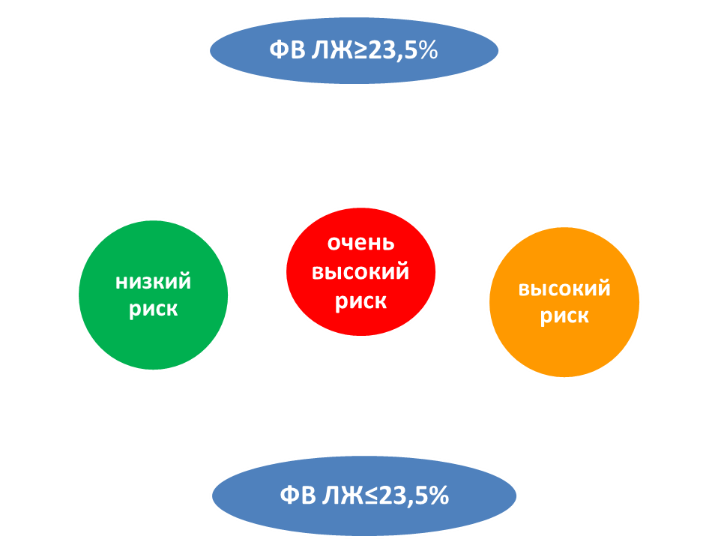
Для определения риска ВСС у пациентов с ДКМП необходимо использовать cхему алгоритма стратификации риска (рисунок 1) с учетом следующих электрокардиографических и эхокардиографических показателей: левожелудочковой систолической дисфункции (ФВ ЛЖ≤20,5%), патологического теста альтернации Т зубца (mTWA≥33,5мкВ) и патологической ТСР (параметр ТО≥1,33%).
Отрицательный тест mТWA. Отрицательный тест ТСР: TO<0%

mTWA ≥33,5 мкВ TO≥1,33%
mTWA<33,5 мкВ TO<1,33%
mTWA ≥33,5 мкВ TO≥1,33%
ФВ ЛЖ ≥20,5%

ФВ ЛЖ ≤20,5%

Рисунок 1 - Схематическое изображение алгоритма стратификации
риска ВСС у пациентов с ДКМП.
- категория пациентов низкого риска ВСС нуждается в адекватной медикаментозной базовой терапии СН;
- при высоком риске и выявлении при ХМ ЭКГ клинически значимой желудочковой аритмии (неустойчивой ЖТ или ЖЭС≥20\час) можно рассматривать пациентов в качестве потенциальных кандидатов для имплантации КВД в целях первичной профилактики ВСС;
- очень высокий риск предусматривает имплантацию КВД для первичной профилактики ВСС.

8 ИНТЕРПРЕТАЦИЯ РЕЗУЛЬТАТОВ
Отсутствие высокого риска ВСС у пациентов с ДКМП (категория низкого риска в схеме алгоритма стратификации риска -при ФВ ЛЖ >20,5% и отрицательных тестах альтернации Т волны и турбулентности ритма) предусматривает медикаментозную тактику лечения с включением базовых препаратов терапии сердечной недостаточности и динамическое наблюдение пациентов с контролем ЭхоКГ, ХМ ЭКГ и «Интекард-7»-ЭКГ теста. В этой категории пациентов низкий аритмогенный риск не исключает вероятности прогрессирования сердечной недостаточности и риска смерти от декомпенсированной застойной СН.
При высоком риске ВСС (категория с ФВ ЛЖ ≤20,5%; mTWA<33,5 мкВ; ТО<1,33%) у пациентов с ДКМП необходимо дополнительно учитывать результаты ХМ ЭКГ. При выявлении клинически значимой желудочковой аритмии по данным ХМ ЭКГ (пароксизмы неустойчивой ЖТ или желудочковой экстрасистолии - ЖЭС≥20\час), - необходимо рассматривать этих пациентов в качестве потенциальных кандидатов для имплантации ИКД в целях первичной профилактики ВСС или применять более активную антиаритмическую терапию с динамическим контролем ЭхоКГ, ХМ ЭКГ и «Интекард-7»-ЭКГ теста. При отсутствии клинически значимой желудочковой аритмии необходимо индивидуализировать медикаментозную терапию.
Категория пациентов с ДКМП очень высокого риска ВСС (ФВ ЛЖ ≤20,5%; mTWA≥33,5 мкВ; ТО≥1,33%) нуждается в обязательной имплантации КВД для первичной профилактики ВСС.

